台南縣仁德國小九十七 學年度第二學期期中評量數學科試題
命題範圍：部編版第八冊第一單元至第五單元 四年 班 號 姓名：

一、填填看 (每一格1分，共25分)
二千八百億是（ ）個一億，數字的寫法是 28 後面有（ ）個 0。
「五十兆零七百零一億零六十五萬零一」用數字
可以記成（ ）。
十億位數是（ ），兆位數字是（ ）。
（ ）是 500的10000倍。
1800000÷1000＝（ ）。
用四捨五入法將數字在億位取概數，
2238755265 →（ ）。
用 1、3、5、7、9、0 組成六位數，數字不可以 重複， (１)最大的數是（ ）。
(２)最小的數是（ ）。
6 平方公尺 754 平方公分是（ ）平方
公分。
填填看，把算式中缺的數字補回去。
 |  |  |  | 4 | 5
 | × |  |  | □ | 3
 |  |  | □ | □ | 5
 |  | 2 | □ | 5
 |  | 2 | 3 | 8 | 5

9. 下圖是一個平行四邊形。
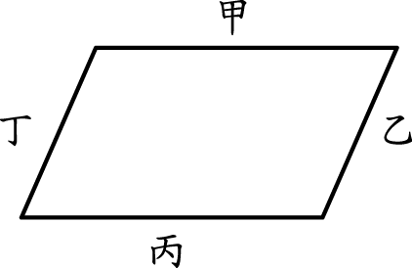
(１)有幾組對邊互相平行？（一組，兩組）
(２)寫出互相平行的對邊。
（ 和 ）（ 和 ）
(３)這個四邊形（是，不是）梯形。

578000公尺是（ ）公里（ ）公尺。
569000 毫升是（ ）公升（ ）毫升。

長方形周長＝（長＋寬）×（ ）。
三邊都一樣長的三角形是（ ）三角形。
有兩個邊一樣長的三角形是（ ）三角形。

二.從15題 至 18題(每一格2分，共26分)

正方形水池走一圈是 144 公尺，水池的邊長是
（ ）公尺？

長方形操場的長是是25公尺.寬是15公尺操場的面積是（ ）平方公尺。
量量看填入正確答案。
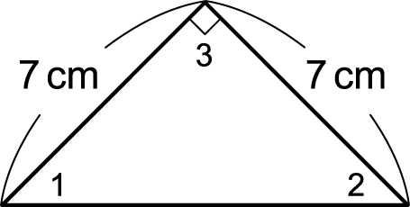

角 1＝（ ），角 2＝（ ）
角 1＋角 2＋角 3＝（ ）
下圖是由一個平行四邊形剪成的兩個全等三角形。
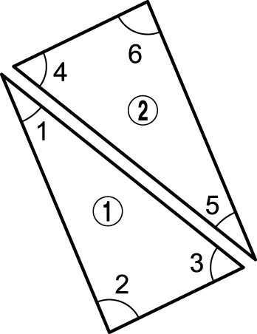
(１) 號三角形中的角 2 和○號三角形中的
角（ ）相等。
(２) 號三角形中的角 3 和○號三角形中的
角（ ）相等。

19.量量看，將下面三角形的號碼填入正確的組別裡。
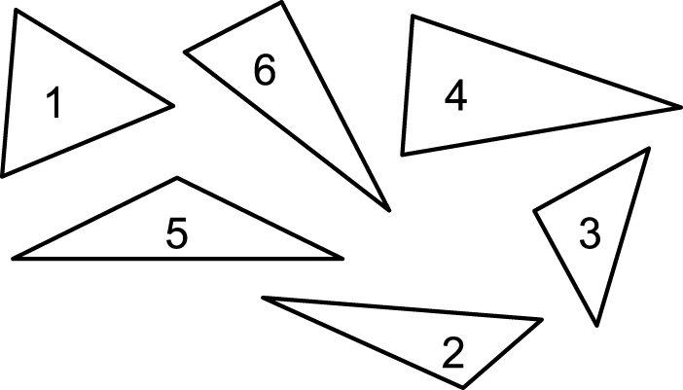
(１)鈍角三角形：（ ）
(２)銳角三角形：（ ）
(３)直角三角形：（ ）
(４)正三角形：（ ）
(５)哪一個三角形既是等腰三角形，也是直角三角形：（ ）
二、算算看 (8題，共3分共24分)
2650×30＝（ ） 2569×35＝（ ）

5016×34＝（ ） 4072÷65＝（ ）

9310÷35＝（ ） 7040÷80＝（ ）

6 億 4500 萬＋3 億 2860 萬＝（ ）

1 兆 1000 萬－9000 萬＝（ ）

三、做做看 (6題，每題4分共24分)
臺灣男性人數 11709870 人，女性人數 11458494 人。先用四捨五入法在萬位取概數，再算出男女人數大概相差多少人？

姐姐買 12 包蜜餞共要 960 元，珍珍買 5 包要付多少元？

一張正方形的壁報紙，周長 320 公分，面積是多少平方公分？

算出灰色部分的面積：
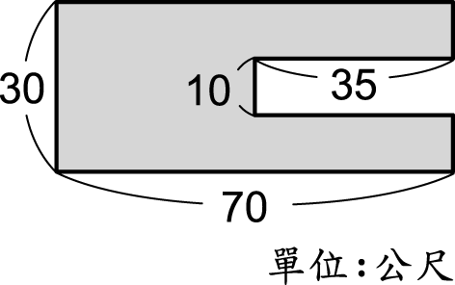

有一個長方形的球場，長與寬分別是 28 公尺和 15 公尺，球場的周長有多長？

3 個布丁裝一盒，12 盒布丁裝一箱，3600 個布丁可以裝成幾箱？

